国家级高新技术企业名称变更系统操作指南
一、登陆
1、登陆科学技术部政务服务平台：https://fuwu.most.gov.cn（或登陆高新技术企业认定管理工作网http://www.innocom.gov.cn，从企业申报中跳转）
2、点击“用户登陆”，输入用户名和密码

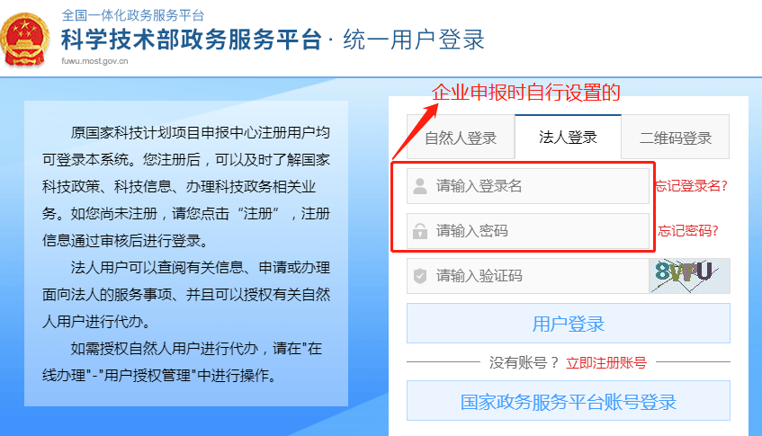
3、登入后点击“高新技术企业认定”办理入口
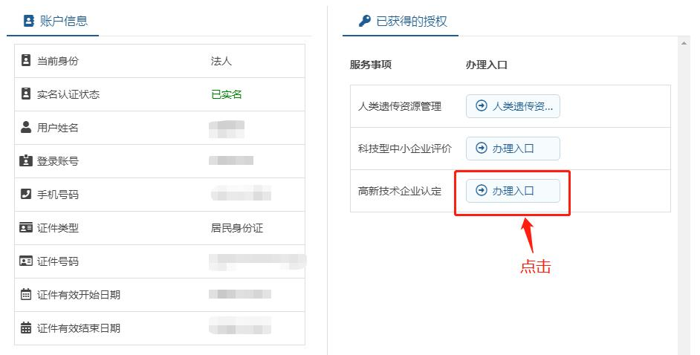
二、填报
1、点击“高新技术企业更名”
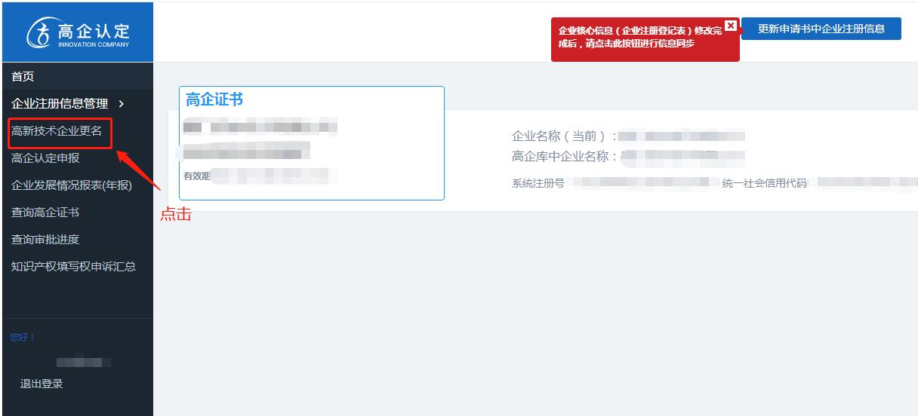
2、填报更名信息
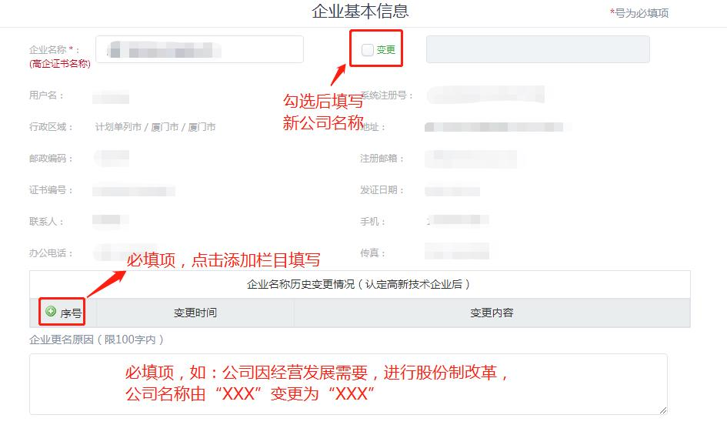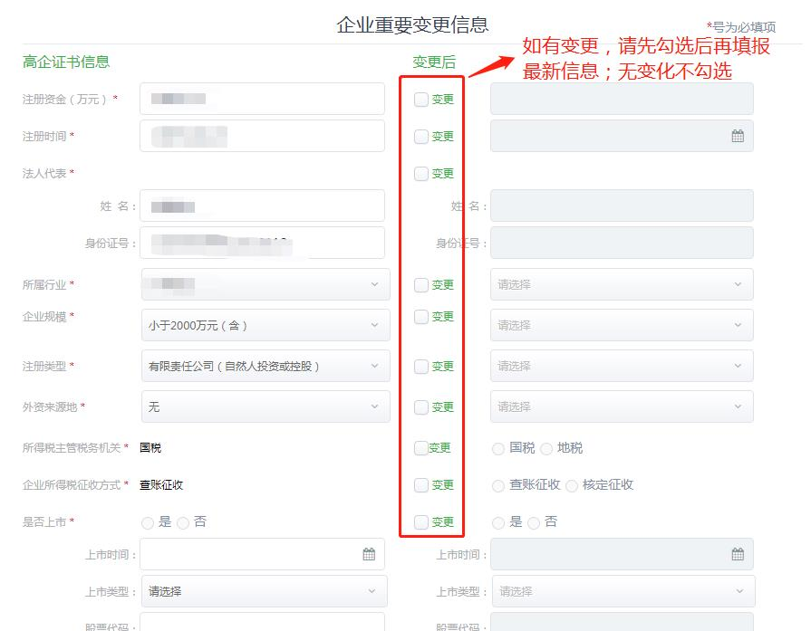
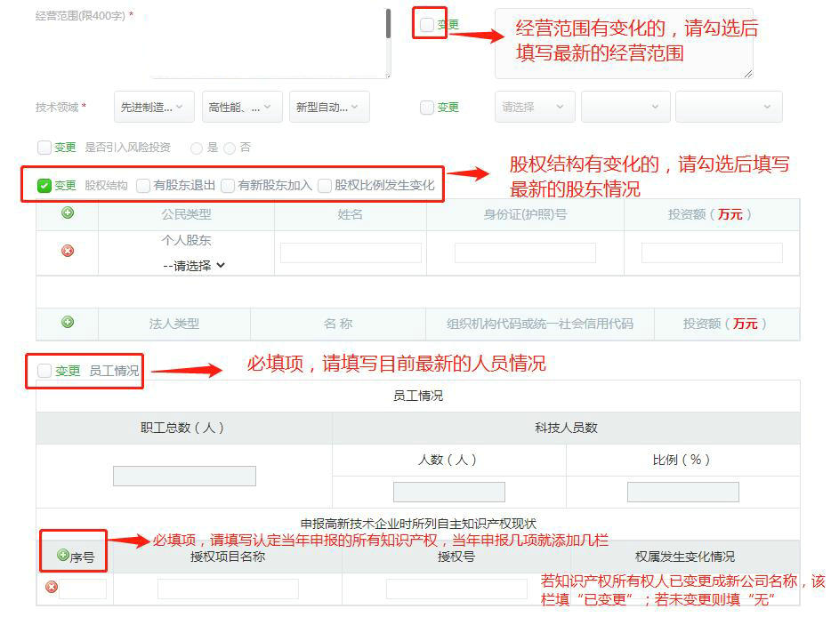
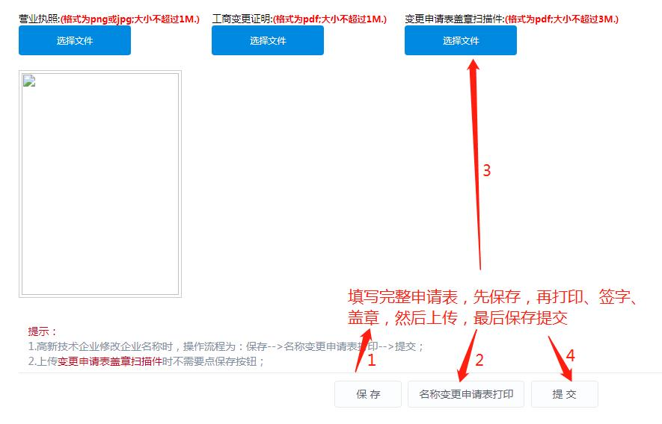
3、提交申请表后等待工作人员审核，审核通过后，工作人员将联系企业提交纸质申报材料。

